Nákladní saně PGM kombi „zima-léto“
Uživatelská příručka

Výhradní dovozce pro ČR a SR: ROSIMPEX s.r.o.
Tovaryšský vrch 1358/3
460 01 Liberec 1

Mobil: 608 93 77 02
E-mail: info@snezneskutry.cz
www.snezneskutry.cz

Centrální servis: DUCATI MOTOR Liberec
RNDr.Libor Vrabec
Ke Sluji 149
460 01 Liberec - Radčice

Mobil: 602433408
E-mail: info@ducatimotor-liberec.cz
www.ducatimotor-liberec.cz

Vážení uživatelé,

pořídili jste si univerzální nákladní saně PGM kombi „zima-léto“. Tento výrobek je určen k přepravě nákladů za sněžným skútrem nebo terénní čtyřkolkou po sněhu (v případně namontovaných ližin) nebo pro přepravu nákladů za terénní čtyřkolkou nebo obdobnou technikou (v případě namontovaných kol). U svého prodejce projdete základní konzultací o používání a technické údržbě těchto nákladních saní.

1.Základní technické parametry

  - Nosnost: 200 kg
  - Rozměry: délka s ojí 2800 mm, šířka 1100 mm, výška 500 mm
  - Ložná plocha: 2250 x 800 mm = 1,8 m2
  - Doporučená rychlost se saněmi max.: 40 km/hod.
  - Odpružené
  - Kola 18 x 9,5-8 mm
  - Spojovací oko (za skútr) i „žehlička (za ATV)

2.Pravidla použití sání:

Na přívěsných saních PGM kombi „zima-léto“ nepřepravujte osoby, tyto sáně nejsou uzpůsobeny pro přepravu osob, mohlo by dojít ke zranění pasažérů.
Vždy zkontrolujte řádné upevnění převáženého nákladu. Náklad se za jízdy nesmí samovolně pohybovat.
Před jízdou zkontrolujte připojení sání k háku sněžného skútru nebo ke kouli čtyřkolky (případně jiného tažného stroje).
Při jízdě s nákladními saněmi nezapomínejte, že naložené saně mohou značně prodloužit standardní brzdnou dráhu.
Zvláštní pozornost věnujte couvání s připojenými nákladními saněmi.
Po každých ujetých 500 km zkontrolujte stav spojů a případně je dotáhněte.

3. Záruční lhůta a reklamace

Záruční lhůta na saně PGM kombi „zima-léto“ je 12 měsíců ode dne prodeje zákazníkovi v případě prodeje právnické osobě nebo fyzické osobě podnikateli. 24 měsíční záruční lhůta platí v případě prodeje výrobku fyzické osobě-nepodnikateli.
V případě reklamace se obracejte na svého prodejce, který je povinen řešit veškeré Vaše oprávněné reklamace. Pokud nebudete spokojeni s řešením případné reklamace Vaším prodejcem, obraťte se, prosím, na dovozce (kontakt uveden na první straně této příručky).
Při každé reklamaci je nutno předložit k posouzení příčiny poškození reklamovanou součástku.
Při uplatňování reklamace je nezbytné předložit doklady ke zboží: Předávací protokol a Záruční list a prokázat totožnost majitele dokladem (fyzická osoba: OP nebo pas, právnická osoba – výpis z Obchodního rejstříku + OP nebo pas osoby oprávněné dle výpisu jednat za společnost) + případně plnou mocí od majitele (nebo statutárního zástupce společnosti).
Pokud k závadě nebo poškození součástí nákladních saní PGM kombi „zima-léto“ dojde v důsledku nevhodného užívání, nedodržení instrukcí uvedených v této příručce nebo v důsledku nepovolených úprav saní, může být případná reklamace zamítnuta.

4. ZÁVĚR

Vážení zákazníci,

jsme rádi, že jste si zakoupili nákladní saně PGM kombi „zima-léto“ a přejeme Vám mnoho úspěšných kilometrů a pohodlně přepravených nákladů.

Věříme, že naši prodejci Vám vyjdou ve všem vstříc a budou pracovat k Vaší plné spokojenosti. Jsou připraveni Vám poskytnout odborný servis, náhradní díly, radu a veškeré potřebné informace.
Podrobné informace nových sněžných skútrech, příslušenství a doplňkovém vybavení a nabídce náhradních dílů naleznete na www.snezneskutry.cz. Na tomto webu také najdete aktuální seznam našich autorizovaných prodejců a servisů.

Ve všech zákaznických záležitostech se pak můžete obrátit také přímo na dovozce -firmu ROSIMPEX s.r.o. Liberec.

Děkujeme, že jste si vybrali naše nákladní saně PGM kombi „zima-léto“.
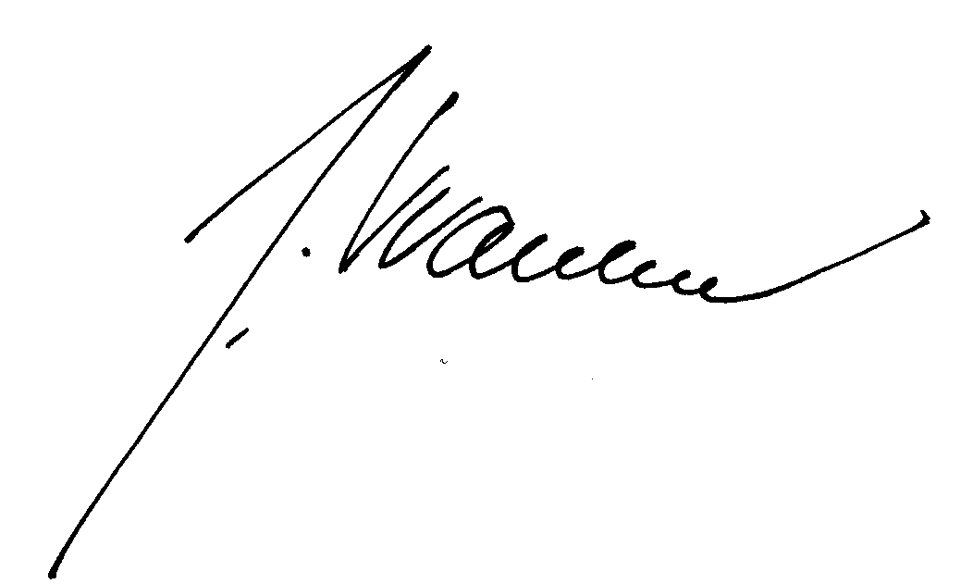
Bc. Jindřich Vrabec
jednatel ROSIMPEX s.r.o.

